附件5:

培训证书的查询指南

企业培训部网站进行了部分调整，查询记录的入口有所变化，如有查询需求请参考如下指南。

一、适用人群以及范围：
1、已经参加过上海证券交易所举办的期权策略顾问培训的人员，包括1）已参加标注有“上交所第XX期期权策略顾问（初级班）”字样培训的人员，2）已参加券商专场考试的人员。
2、已参加上述两类考试但当时未查询或下载电子证书的人员，可通过下述指南查询。此指南不适用于已持有期权策略顾问（初级班）纸质证书或者电子记录的人员。
注：
1、已参加券商专场的人员，如未通过考试，则无法查询到证书（记录）。
2、期权类带有考试的培训记录电子化的时间为2017年中旬开始至今，以前的培训无电子记录，只有纸质证书。
- 查询方法：
1、进入链接https://et.sseinfo.com/ssenewtrain/点击“培训证书”
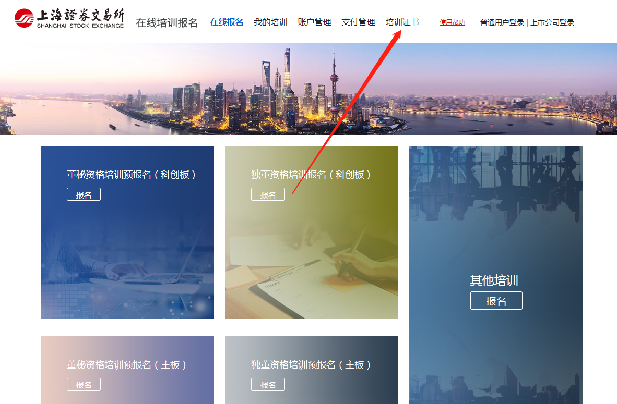
- 登录账户
如未注册的，需要先注册账户，方法见附件4，已注册的，直接登录。
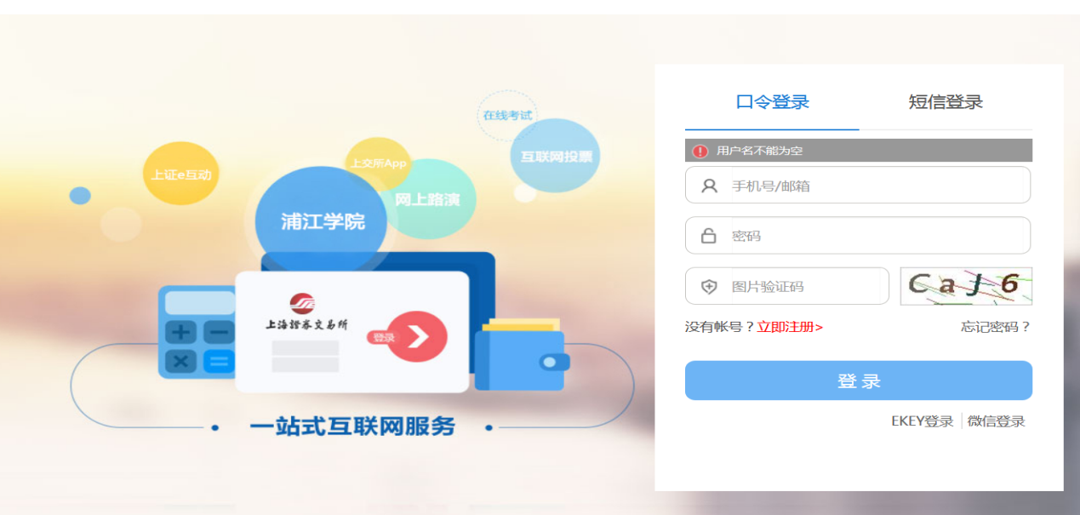
4.成绩查询：
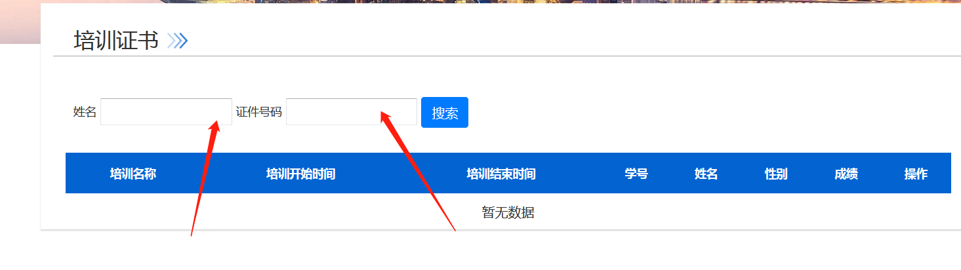
姓名和证件号码为当时报名与注册的信息，姓名必须为全名，证件号码通常为身份证号，如学员注册信息使用护照、港澳台证件或其他身份证件的，请注意对应。

